
НЕГОСУДАРСТВЕННОЕ ОБРАЗОВАТЕЛЬНОЕ ЧАСТНОЕ УЧРЕЖДЕНИЕ ВЫСШЕГО ОБРАЗОВАНИЯ «МОСКОВСКИЙ ФИНАНСОВО-ПРОМЫШЛЕННЫЙ УНИВЕРСИТЕТ “СИНЕРГИЯ”»

Факультет/Институт |  | Информационные технологии
 |  | (наименование факультета/ Института)
Направление/специальность |  | Информационные системы и программирование
подготовки: |  | (код и наименование направления /специальности подготовки)
Форма обучения: |  | очная
 |  | (очная, очно-заочная, заочная)

Отчет по практической работе №1
на тему |  | Разработка структуры проекта
 |  | (наименование темы)
по дисциплине |  |  |  | Инструментальные средства разработки программного обеспечения
 |  |  |  | (наименование дисциплины)

Обучающийся |  | Борисова Анастасия Андреевна |  | Не требуется
 |  | (ФИО) |  | (подпись)
Группа |  | ДКИП-202прог

Преподаватель |  | Сибирев И.В.
 |  | (ФИО) |  | (подпись)

Москва 2026 г.

Тема: разработка структуры проекта
Цель: изучить этапы разработки программных продуктов, освоить методику составления технического задания на разработку программного обеспечения, разработать структуру проекта для решения задачи согласно варианту №6.
Контрольные вопросы:
- Перечислите этапы разработки программных продуктов.
Этапы разработки программных продуктов:
-Техническое задание – определение требований к программному продукту
-Проектирование – разработка архитектуры и структуры программы
-Реализация (кодирование) – написание программного кода
-Тестирование и отладка – проверка работоспособности
-Внедрение и сопровождение – эксплуатация и поддержка
2. Для чего необходимо техническое задание?
Техническое задание необходимо для формализации требований к программному продукту, определение функциональности, установления критериев приемки, оценки трудоемкости и сроков разработки, а также для юридического оформления отношений между заказчиком и разработчиком.
3.Кто занимается разработкой технического задания?
Разработкой технического задания занимается системный аналитик или ведущий разработчик совместно с заказчиком.
4.Какие пункты включает техническое задание?
- Введение
- Основание для разработки
- Назначение разработки
- Требования к программе и программному продукту
- Требования к программной документации
- Технико-экономические показатели
- Стадии и этапы разработки
- Порядок контроля и приемки

Листинг кода:

using System;
using System.Collections.Generic;
using System.Linq;
using System.Text;
using System.Threading.Tasks;

namespace hello1
{
internal class Program
{
static void Main(string[] args)
{
System.Console.WriteLine("hello wold");
System.Console.Readline();
}
}
}

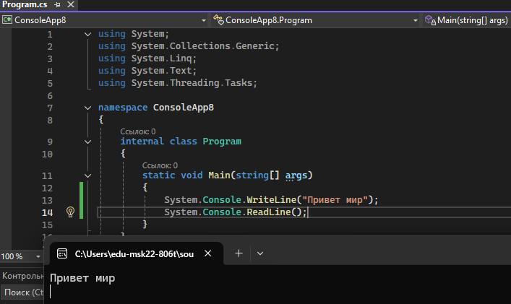
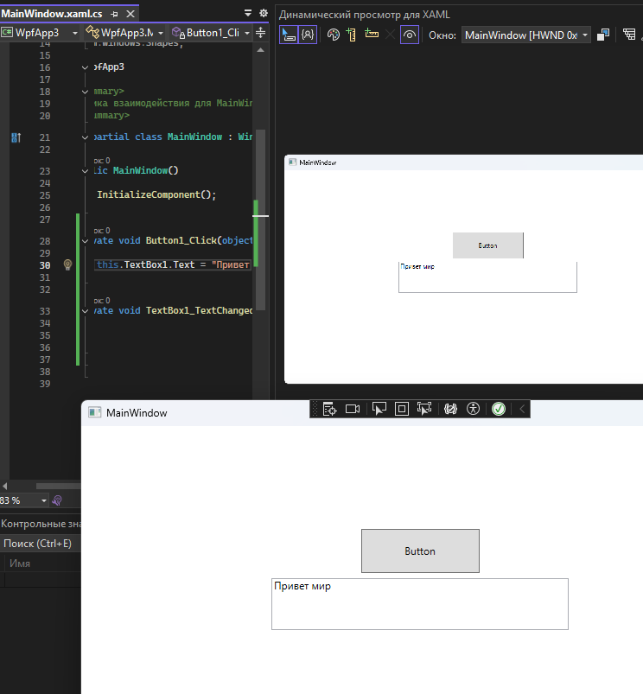

Вариант 3. Дана квадратная вещественная матрица размерности n. Является ли матрица симметричной относительно главной диагонали.
